Мотопомпа бензиновая для сильнозагрязненных жидкостей PTG310ST
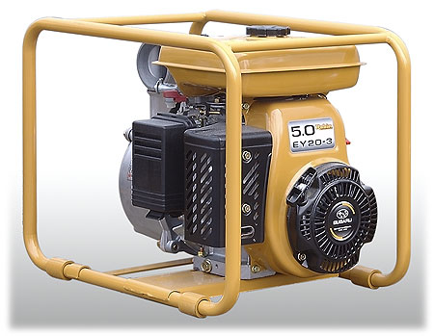
- Сверхмощный строительный насос специально предназначен для тяжелых условий эксплуатации. Насос предназначен для перекачивания отходов с диаметром частиц до 20 мм.
- Торцовое уплотнение изготовлено из карбида кремния, имеющего наибольшую прочность.
- Рабочее колесо изготовлено из чугуна с большим добавлением хрома.
- Внутренний корпус, изготовлен из чугуна и изнутри имеет покрытие из нержавеющей стали, благодаря чему при повреждении его достаточно лишь заменить.

Технические характеристики:
Тип | Самовсасывающий насос для перекачивания отходов
Диаметры трубопроводов всасывания х нагнетания | 76.2 х 76.2 мм (3X3 дюйма)
Высота напора | 23 м
Производительность | 1000 л/мин, 60 куб.м/час
Высота всасывания | 8 м
Материал уплотнений вала (торцевое уплотнение) | Карбид кремния
Модель | EY20D
Тип | 4-тактный, бензиновый двигатель фирмы Robin с воздушным охлаждением
Топливо | Автомобильный бензин
Емкость топливного бака | 3.8 л
Система пуска | Обратный пускатель
Габаритные размеры (Д х Ш х В) | 527 х 368 х 417 мм
Масса нетто | 28 кг
Стандартные аксессуары | Комплект инструментов для двигателя (1 набор) , фильтр (1 шт), шланговое соединение (2 шт), шланговый хомут (3 шт)

Рабочая характеристика: | Стандартные аксесуары:

